FORMATO DE REGISTRO: BECAS PÚBLICO EN GENERAL

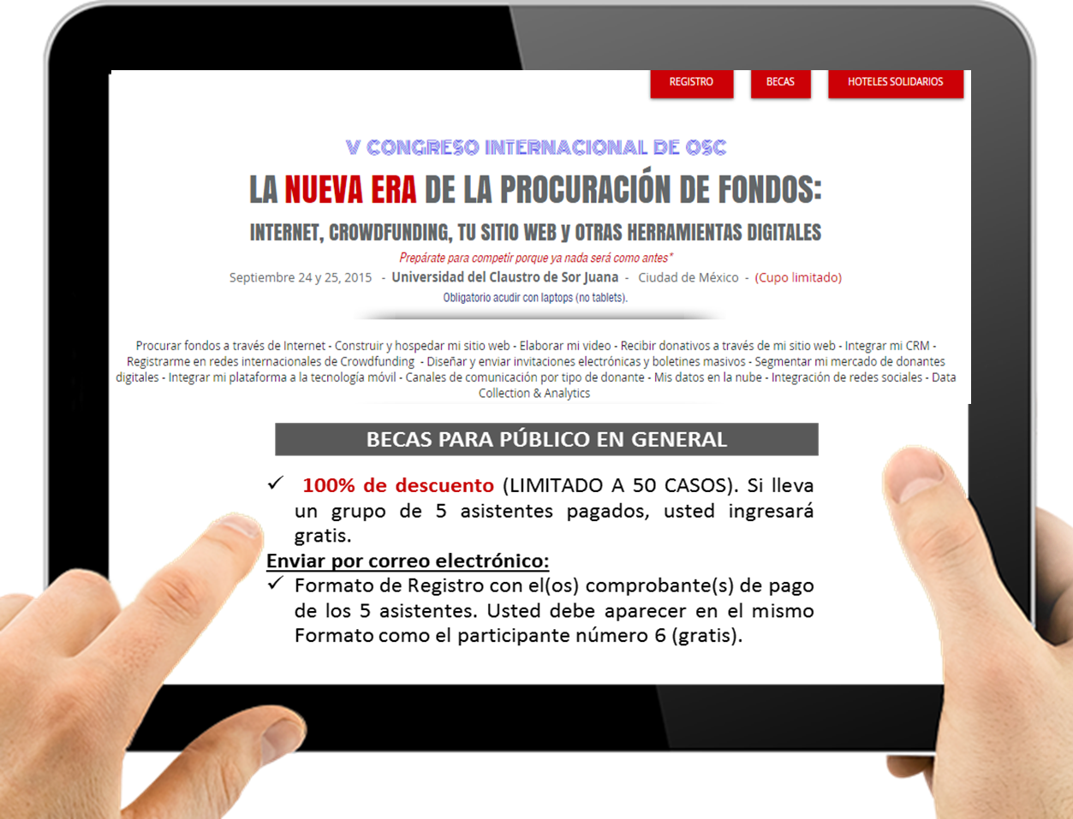

V CONGRESO INTERNACIONAL PARA OSC
Nombre completo del Participante :
(Así aparecerá en su constancia)

Institución de Procedencia:

E-mail del Participante: | Teléfono (y celular) del participante:

ENVIAR FORMATO DE INSCRIPCIÓN: s.burgoa@recursosinternacionales.org
Centro de Recursos Internacionales para Organizaciones Civiles, A.C. (CERI)
Tels. 01 (442) 212-6849; 01 (442) 962-7795 y 01 (442) 388-1091
Plateros 207, Carretas, Querétaro, Qro. 76050. MEXICO
www.recursosinternacionales.org

